**ZAKRES CZĘŚCI PODSTAWY PROGRAMOWEJ Z JĘZYKA NIEMIECKIEGO NA POZIOMIE PODSTAWOWYM I ROZSZERZONYM KL. 4 LO**

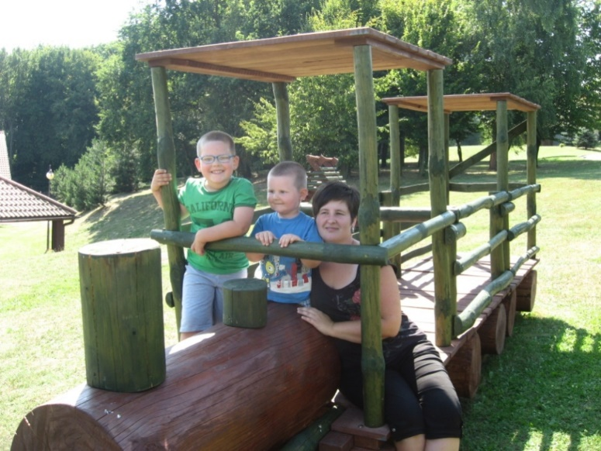

Nazywam się Paulina Skowron, jestem absolwentką filologii germańskiej na Uniwersytecie Rzeszowskim. Ukończyłam studia podyplomowe z edukacji wczesnoszkolnej, wychowania przedszkolnego i przyrody. Od 12 lat pracuje w Zespole Szkolno- Przedszkolnym w Sołonce, obecnie jestem wychowawcą klasy 2 i 3. Uczę również przyrody w kl. IV i języka niemieckiego w kl. VII- VIII. Pracuje również jako egzaminator języka niemieckiego w LO w Sołonce. Bardzo lubię i cenię sobie pracę z dziećmi, sprawia mi to ogromną radość. Lubię podróżować, słuchać muzyki, a w wolnych chwilach rozwiązuję krzyżówki. Jestem mamą dwóch „łobuzów”- Mikołaja i Szymona. Bardzo ważna w życiu jest dla mnie rodzina. Mój adres e-mail to:  [paula_19_20@o2.pl](mailto: paula_19_20@o2.pl)

**Poziom podstawowy:**

1. Człowiek (zainteresowania, uczucia, emocje, system wartości, autorytety, rzeczy osobiste).
2. Miejsce zamieszkania (przeprowadzka, kupno i sprzedaż, wynajem).
3. Życie prywatne (styl życia, formy spędzania wolnego czasu, konflikty i problemy).
4. Kultura (media).
5. Nauka i technika (korzystanie z podstawowych urządzeń technicznych).
6. Świat przyrody (klimat, rośliny i zwierzęta, zagrożenia i ochrona środowiska naturalnego).
7. Państwo i społeczeństwo (wydarzenia i zjawiska społeczne, organizacje społeczne i międzynarodowe, problemy współczesnego świata, urzędy).
8. Sport (imprezy sportowe, pozytywne i negatywne skutki uprawiania sportu).
9. Zdrowie (niepełnosprawność, tryb życia, uzależnienia).

**Gramatyka:**

1. Strona bierna.
2. Przyimek „statt”.
3. Odmiana przymiotnika bez rodzajnika.
4. Przysłówki czasu.
5. Przyimki z celownikiem.
6. Zaimek wzajemny „einander”.
7. Zdania porównawcze.
8. Zdania z „zu” i bez „zu”.
9. Spójniki wieloczłonowe „entweder…oder, je…desto.
10. Zaimek wskazujący „derjenige”.

**Poziom rozszerzony:**

1. Szanse i zagrożenia związane ze światem nowoczesnej technologii.
2. Klęski żywiołowe.
3. Zaangażowanie młodzieży na rzecz środowiska.
4. Organizacje społeczne i międzynarodowe.
5. Pojęcie „ekoturystyka”.
6. Przedstaw ofertę hotelu przyjaznego środowisku.